Отчет о реализации проекта краевой инновационной площадки
- Паспортная информация
 | Юридическое название организации (учреждения) | Муниципальное бюджетное общеобразовательное учреждение  средняя общеобразовательная школа №5им. В.И.Данильченко  муниципального образования Каневской район
 | Учредитель | Муниципальное образование Каневской район в лице администрации муниципального образования Каневской район расположенного по адресу ст. Каневская, ул. Горького 60.
 | Юридический адрес | 353720 Краснодарский край, Каневской район, ст.Стародеревянковская, ул.Мира 13, тел. 8(86164) 64-718
 | ФИО руководителя | Веретенник Наталья Николаевна
 | Телефон, факс, е-mail | директор 8(86164) 64-718 зам. директора 8(86164) 64-719 e-mail: school5@kan.kubannet.ru
 | Сайт учреждения | http://www.kanschool5.ru/
 | Активная ссылка на раздел на сайте, посвященный проекту, где  размещены инновационные продукты | http://www.kanschool5.ru/proforient.html
 | Официальные статусы организации в сфере образования, имевшиеся  ранее (за последние 5 лет) и действующие на данный момент (федеральная,  краевая, муниципальная инновационная площадка, опорная школа и т.п.:  наименование статуса, год присвоения) | Краевая инновационная площадка (Приказ МОН и МП Краснодарского края от 25.12.2017 года № 5445 «О присвоении статуса краевых и инновационных площадок»); муниципальная инновационная площадка «Креативность в практико-исследовательской деятельности по сохранению и укреплению здоровья школьников» (2017г.); пилотная школа по реализации ФГОС СОО (2017г.); соискатель, исполнитель инновационной площадки «Алгоритм внедрения образовательных программ дошкольного и начального общего образования в деятельность образовательной организации на примере парциальной программы «Школа королевы Геры» в рамках реализации Концепции развития математического образования в Краснодарском крае» (Приказ МОН МП КК от 03.11.2017г. №4630 «О региональном проекте «Алгоритм внедрения…» (2017 г.); Приказ УО МО Каневской район от 13.09.2018г. № 1619 «Об организации инновационной деятельности в системе образования Каневского района в 2018-2019 учебном году»)
 | Научный руководитель, научный консультант, научные рецензенты | нет

1.Соответствие задачам федеральной и
региональной образовательной политики
Разработка и внедрение программы модели «Сетевое взаимодействие на основе кластерного подхода в подготовке квалифицированных специалистов сельского хозяйства» соответствует задачам федеральной и региональной образовательной политики.
Так в соответствии с Федеральным законом «Об образовании в Российской Федерации» № 273-ФЗ от 29 декабря 2012 года образовательная организация должна создать условия для становления и формирования личности обучающегося (формирование нравственных убеждений, навыками умственного и физического труда, развитие склонностей, интересов, способности к социальному самоопределению) на уровне основного общего образования. На уровне среднего общего образования образовательная организация должна быть ориентирована на дальнейшее становление и формирование личности обучающегося, на формирование навыков самостоятельной учебной деятельности на основе индивидуализации и профессиональной ориентации содержания среднего общего образования, на подготовку обучающегося к жизни в обществе, самостоятельному жизненному выбору, продолжению образования и началу профессиональной деятельности.
В национальной доктрине образования Российской Федерации на период до 2025 года стратегическим вопросом остается воспитание активного и делового молодого поколения, готового к профессиональной самореализации, что и заложено в модели сетевого взаимодействия.
Следует отметить, что вариативность, профильность обучения в общебразовательной организации также стоят во главе угла. Профильное обучение - залог повышения качества общего образования. Расширяются возможности построения учащимися индивидуальной образовательной траектории, обеспечивается более высокий уровень их подготовки для продолжения обучения в избранном направлении (профессия или профиль).
Современное общество требует от нас быстрой реакции на происходящие изменения. Сегодняшний выпускник должен быть активным, самостоятельным, нацеленным на результат, способным ориентироваться в профессиональном пространстве и понимать, что именно ему позволит стать успешным в современном мире. Концепция долгосрочного социально-экономического развития Российской Федерации на период до 2020 года обозначила, что повышение доступности качественного образования, соответствующего требованиям инновационного развития экономики, современным потребностям общества и каждого гражданина – это одна из стратегических целей государственной политики в области образования.
В соответствие со «Стратегией развития воспитания в Российской Федерации на период до 2025 года» мы также ориентированы на: создание условий для воспитания здоровой, счастливой, свободной, ориентированной на труд личности; формирование внутренней позиции личности по отношению к окружающей социальной действительности; содействие разработке и реализации программ воспитания обучающихся в организациях, осуществляющих образовательную деятельность, которые направлены на повышение уважения детей друг к другу, к семье и родителям, учителю, старшим поколениям, а также на подготовку личности к семейной и общественной жизни, трудовой деятельности; содействия формированию у детей позитивных жизненных ориентиров и планов. А трудовое воспитание и профессиональное самоопределение реализуется посредством включения в реализацию предложенной модели сетевого взаимодействия. В процессе реализации проекта ожидаем увидеть положительную динамику в профессиональном самоопределении, приобщении детей к социально значимой деятельности для осмысленного выбора профессии.

2. Задачи отчетного периода
- Разработка и принятие нормативно-правовой базы для регулирования правоотношений участников сетевого взаимодействия.
- Оценка материально-технических условий образовательной организации и предполагаемых сетевых партнеров.
- Оценка кадрового потенциала для реализации проекта сетевого взаимодействия
- Разработка и внедрение модели взаимодействия субъектов колледж - школа, колледж - предприятия АПК, школа – центр занятости населения.
- Разработка совместных сетевых профильных образовательных программ по специальностям, реализуемым в ОО и колледже.
- Внесение изменений в штатное расписание МБОУ СОШ№5.
- Расширение спектра внеурочных, элективных и профильных курсов для обучающихся школы, в рамках сетевого взаимодействия по аграрному направлению.
- Организация работы «сетевого» профильного лагеря с дневным пребыванием «Познай себя».
- Создание условий для мотивированного профессионального и профильного самоопределения обучающихся согласно ФГОС.
- Трансляция разработанных инновационных продуктов и внедрение между субъектами образовательного процесса Краснодарского края.

3. Содержание инновационной деятельности за отчетный период
Мы считаем, что задачи отчетного периода решены полностью и своевременно.
Так в процессе работы мы обозначили проблемы, на решение которых и направлен проект:
- Недостаточная ориентация учащихся в профессиях сельского хозяйства, формах организации агрохозяйств.
- Недостаточная социализация выпускников сельских школ в условиях рыночных отношений.
- Низкий процент выпускников, которые приобретают профессии, связанные с сельским хозяйством и возвращаются обратно в село.
- Недостаточное привитие трудовых и предпрофессиональных навыков обучающимся.
Выделенные проблемы актуальны для нашего региона, района и для школы. В настоящее время создание в сельской местности индивидуальных и коллективных фермерских хозяйств, арендных и семейных подрядов, эффективная работа в аграрных предприятиях – эффективный способ решения некоторых экономических проблем домохозяйств и муниципалитетов. Это требуют подготовки грамотного, трудолюбивого и предприимчивого работника (выпускника), имеющего разносторонние знания, особенно в области сельскохозяйственного или смежного производства, личный практический опыт работы в данном направлении. Очевидно, нужны первичные представления о профессиях аграрного сектора.
Существует потребность данного вида деятельности ОО для сельхозпроизводителей, так как они планируют развиваться и подготовленные кадры сельскохозяйственного направления будут востребованы.
Для понимания и решения выявленных проблем мы обратились к различным источникам. Профессиональное самоопределение личности - сложный и длительный процесс, охватывающий значительный период жизни. Его эффективность, как правило, определяется степенью согласованности психологических возможностей человека с содержанием и требованиями профессиональной деятельности, а также сформированностью у личности способности адаптироваться к изменяющимся социально-экономическим условиям в связи с устройством своей профессиональной карьеры. Понятие "самоопределение" вполне соотносится с такими модными ныне понятиями, как самоактуализация, самореализация, самоосуществление, самотрансценденция, самосознание. При этом многие мыслители связывают самореализацию, самоактуализацию и т.п. именно с трудовой деятельностью, с работой. Например, А. Маслоу считает, что самоактуализация проявляет себя "через увлеченность значимой работой".
К. Ясперс связывает самореализацию с "делом", которое делает человек. И.С. Кон говорит, что самореализация проявляется через труд, работу и общение. П.Г. Щедровицкий отмечает, что "смысл самоопределения - в способности человека строить самого себя, свою индивидуальную историю, в умении постоянно переосмысливать собственную сущность".
Е.А. Климов выделяет два уровня профессионального самоопределения: 1) диагностический (перестройка сознания и самосознания); 2) практический уровень (реальные изменения социального статуса человека) Самоопределение предполагает не только "самореализацию", но и расширение своих изначальных возможностей - "самотрансценденцию": "…полноценность человеческой жизни определяется через его трансцендентность, т.е. способность "выходить за рамки самого себя", а главное - в умении человека находить новые смыслы в конкретном деле и во всей своей жизни" Таким образом, именно смысл определяет сущность самоопределения, самоосуществления и самотрансценденции.
Н.А. Бердяев в работе "Самопознание" отмечает, что еще "на пороге отрочества и юности был потрясен однажды мыслью: "Пусть я не знаю смысла жизни, но искание смысла уже дает смысл жизни, и я посвящу жизнь этому исканию смысла".
Все это позволяет определить сущность профессионального самоопределения как поиск и нахождение личностного смысла в выбираемой, осваиваемой и уже выполняемой трудовой деятельности, а также - нахождение смысла в самом процессе самоопределения.
В решении проблемы развития активности личности в профессиональном самоопределении, по нашему мнению, дальше продвинулся литовский исследователь Л.А. Йовайша. Он занимается в основном двумя проблемами: разработкой оптимальной структуры профориентации, органично включающейся в учебно-воспитательный процесс, и исследованием теоретических и организационно-методических вопросов профконсультирования. В соответствии с таким пониманием роли молодого человека в процессе правильного выбора профессии автор пользуется понятием "профессиональный опыт", хотя не обозначает его содержание и подчеркивает важное значение профессионального опыта в выборе профессии. Кроме того, в работах неоднократно высказывается мысль о необходимости самопознания и самовоспитания юношей и девушек для осуществления ими правильного профессионального самоопределения. Мы предположили, что именно предлагаемая модель сетевого взаимодействия позволит решить выявленные проблемы.
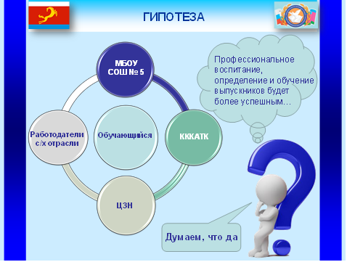
В соответствии с механизмом реализации проекта мы:
- создали инициативную и творческую группу;
- исследовали проблемное поле;
- собрали и изучили нормативно-правовую базу для решения выявленных проблем;
- разработали проект;
- составили план реализации проекта;
- начали работу по построению модели сетевого взаимодействия.
На стадии практико-преобразовательного этапа разработана нормативно-правовая и рабочая документация.
На основании приказа Министерства образования, науки и молодежной политики Краснодарского края от 25.12.2017 г. № 5445 «О присвоении статуса краевых инновационных площадок», с целью активизации работы педагогического коллектива МБОУ СОШ №5 по реализации КИП был издан приказ МБОУ СОШ №5 от 30.12.2017 г. № 602 «О распределении обязанностей педагогических работников по реализации краевого инновационного проекта в МБОУ СОШ №5». Установили договорные отношения с сетевыми партнерами.
Материально-техническая база учреждения: учебные кабинеты - 22 из них специализированные кабинеты - 9. Наличие в образовательном учреждении подключения к сети Internet, Мбит/сек - 10 Мбит/сек. Количество единиц вычислительной техники (компьютеров) – 94, интерактивные кабинеты - 19, Количество интерактивных комплектов с мобильными классами – 1. По результату материально-технического анализа условий ОО для полноценной реализации работы по инновационной работе выявили, что кабинеты химии, физики, информатики и биологии удовлетворяют требованиям предпрофильного, профильного обучения. Для практических занятий по введенным курсам сетевой партнер, «Каневской аграрно-технологический колледж», предоставляет производственные лаборатории.
Провели мониторинг готовности кадрового обеспечения. Внесли изменения в штатное расписание школы (мастера производственного обучения ГАПОУ КККАТК приняты на работу по совместительству и реализуют программу профильных курсов для обучающихся 9-х классов по теоретической (на базе школы) и практической частям (в учебных лабораториях ГАПОУ КККАТК).
Показатель |  | Кол-во | %
Укомплектованность штата педагогических работников (%) |  |  | 100%
Педагогические работники:  - всего  - из них внешних совместителей |  | 44  4 | 100 % 9%
Образовательный уровень педагогических работников | с высшим образованием | 39 | 88,6%
 | с незак. высшим образованием | 1 | 2,3 %
 | со средним специальным образованием | 4 | 9 %
 | с общим средним образованием | 0 | 0%
Педагогические работники, имеющие ученую степень | кандидата наук | 0 | 0%
 | доктора наук | 0 | 0%
Педагогические работники, прошедшие курсы повышения квалификации за последние 5 лет |  | 44 | 100%
Педагогически работники, имеющие квалификационную категорию | всего | 35 | 79,5 %
 | высшую | 18 | 41 %
 | первую | 17 | 38 %
Состав педагогического коллектива | учитель | 41 | 93,1%
 | мастер производственного обучения | 3 | 6,8%
 | социальный педагог | 1 | 2,3 %
 | учитель-логопед | 0
 | педагог-психолог | 0
 | педагог дополнительного образования | 0
 | педагог-организатор | 1 | 2,3 %
 | Старшая вожатая | 1 | 2,3 %
Состав педагогического коллектива по стажу работы | 1-5 лет | 4 | 9,5 %
 | 5-10 лет | 7 | 16,6 %
 | свыше 20 лет | 26 | 62 %
Педагогические работники пенсионеры по возрасту |  | 5 | 11,36 %
Педагогические работники, имеющие звание Заслуженный учитель |  | 0 | 0%
Педагогические работники, имеющие государственные и ведомственные награды, почетные звания |  | 6 | 13,6 %
С обучающимися 8, 9-х классов педагогом-психологом ОО проведена работа по "Профессионально - диагностическому опроснику "Е.А. Климова. Социальный педагог провела мероприятия по формированию социально-психологических потребностей и интересов обучающихся. С выпускниками и родителями 9-х классов провели родительское собрание «Об организации профориентационной работы в 9-х классах в 2017-2018 и 2018-2019 уч. гг.». С согласия родителей ребята выбрали профориентационные курсы, которые будут реализованы мастерами производственного обучения «Каневской аграрно-технологического колледжа» (Приказы: МБОУ СОШ №5 от 01.09.2017 г. № 404 «Об организации профориентационной работы в 9-х классах в 2017-2018 году»; МБОУ СОШ №5 от 01.09.2018 г. № 288 «Об организации профориентационной работы в 9-х классах в 2018-2019 году»). Занятия проходят на базе МБОУ СОШ №5 (теория) и производственных лабораториях «Каневского аграрно-технологического колледжа» (практические занятия). Для обучающихся 10-х классов открыт технологический профиль агротехнологической направленности. В учебный план введены в курсы: «Основы генетики и селекции», «Практикум по исследованию состава природных и пищевых объектов», «Практикум по биологии».
Разработаны и запущены в реализацию учебные планы для 5-9 и 10-11 классов, где нашли отражение введенные по сельскохозяйственному направлению дополнительные предметы.
Уже два года мы реализуем летние профильные лагеря с дневным пребыванием «Познай себя». Мероприятия проходят на базе МБОУ СОШ №5 и на базе «Каневского аграрно-технологического колледжа». Разработана программа ПЛДП. Согласован и утвержден ГАПОУ КККАТК график проведения практических занятий тематической смены летнего лагеря с учащимися 8-х классов МБОУ СОШ №5. На этих занятиях ребята знакомятся с практическими профессиональными навыками таких профессий/ специальностей как: мастер общестроительных и отделочных работ, технология продукции общественного питания, повар, кондитер, автомеханик, механизация сельского хозяйства, электрификация и автоматизация сельского хозяйства, мастер жилищно-коммунального хозяйства, парикмахер, карвинг, техническое обслуживание и ремонт автомобилей, овощевод.
В рамках реализации внеурочной деятельности функционируют кружки для учащихся 8-х классов «Мир профессий», занятия в которых проводят мастера производственного обучения КККАТК. Спектр внеурочной занятости в заявленном векторе стараемся расширять.
В рамках реализации проекта с заинтересованными учениками проводят совместную научно-исследовательскую, инженерно-техническую деятельность и есть определенные результаты.
Наша школа активный участник мероприятий КККАТК – в начале января 2019 года на базе ГАПОУ КК «Каневской аграрно-технологический колледж» прошел IV Региональный этап чемпионата «Молодые профессионалы» WorldSkills Russia Краснодарского края по компетенции «Автопокраска». В чемпионате принимали участие представители: ГАПОУ КК «Каневской аграрно-технологический колледж», ГБПОУ КК «Тихорецкий индустриальный техникум», ГАПОУ КО «Калужский технический колледж». Наблюдали за происходящим – ученики МБОУ СОШ№5.
Каневской центр занятости населения постоянно знакомит старшеклассников с ситуацией на рынке труда. Специалисты ЦЗН проводят тестирование обучающихся, дают рекомендации для самоопределения и самореализации.
В феврале 2018 года доцентом КГАУ Жуковой Т.А. была проведена профориентационная работа с обучающимися 10-11 классов. Ребятам рассказали о факультетах ВУЗа, о требованиях к студентам, привели статистику трудоустройства выпускников ВУЗа в разрезе по полученным специальностям. 28 апреля 2018 года с выпускниками и их родителями вновь встречался представитель Кубанкского аграрного университета им. И.Т. Трубилина. Поднимались вопросы по специальностям аграрного направления. Родители и их дети уточняли проходной бал для поступления, интересовались площадками прохождения практики по заявленным интересам, уточняли функционал будущих специалистов.
Секреты своего производства учащимся нашей школы приоткрывала и фирма «Калория». Специалисты фирмы обратили внимание на то, что их производство зависит от сырья, а объемы поставляемого на фирму молока сокращаются, т.к. сокращается поголовье скота. Руководитель фирмы пояснила, что фирма готова работать не только с крупными поставщиками, но и с представителями фермерских хозяйств. К сожалению таких хозяйств мало. Люди боятся работать на селе, молодые уезжают в город, а перерабатывающая промышленность готова сотрудничать с малым и средним сельскохозяйственником. Такое отношение вызвало интерес учеников к профессиям сельскохозяйственной отрасли.
С представителями ООО «Кубань» договорные отношения остановлены, т.к. сменился собственник. Ведутся переговоры по заключению нового договора о сетевом сотрудничестве.
Опыт разработки и внедрения предлагаемой модели сетевого взаимодействия транслируем педагогической общественности на семинарах различного уровня. Отражаем информацию на сайте школы.

4. Инновационность
Предлагаемый подход в построении модели сетевого взаимодействия представляется нам эффективным инструментом стимулирования предпрофессионального, профильного ориентирования и обучения учеников в сельскохозяйственном направлении, как следствие, перспективным инструментом совершенствования и развития востребованных кадров. Основные участники проекта получат ряд выгод.
Наша инновация - это пусть небольшое, но целенаправленное изменение в составе педагогических кадров ОО (введены в штат мастера производственного обучения), в расширение материально-технических возможностей (за счет использования оборудования и лабораторий сетевого партнера). Все это позволяет небольшими, но уверенными шагами изменить представления учащихся школы о профессиях аграрного и смежного направления, сделать первую профессиональную пробу, подкрепить теоретические знания практическими, к выбору будущей профессии добавить мотивации. СУЗы и ВУЗы получат мотивированного студента в заявленном направлении, а работодатель - целеустремленного и готового к поиску новых решений специалиста. Будем надеяться, что именно это положительно отразится на экономике станицы, района.
Педагогами ОО разработаны совершенно новые программные продукты, разработан уникальный учебный план. Все это может успешно применяться в школах края (при наличии схожих условий).
У обучающихся школы появились интересы в совершенно новом направлении – попытка инженерно-технологической модернизации труда в аграрном секторе и эффективное использование имеющихся ресурсов в сельской местности.

5. Измерение и оценка качества инновации
Мониторинг реализации проекта выстраивается как система, которая ориентируется на основные направления деятельности по совершенствованию управления профориентационной деятельностью и предполагает различные источники и способы получения информации.
Система мониторинга представляется в виде таблицы:
Индикаторы достижения цели | 2015-2016 уч.г. | 2016-2017 уч.г. | 2017-2018 уч.г.
1. Доля школьников, обучающихся в агротехнологическом профиле, в общей численности обучающихся в 10-11 классах (проценты) | 0 | 12,2% | 33,8%
2. Численность школьников, обучающихся агротехнологическом профиле, в общей численности обучающихся в 10-11 классах (человек) | 0 | 9 | 27
3. Численность одиннадцатиклассников, получивших водительское удостоверение по категории «В» (и «С») (человек) | 9 | 12 | 14
4. Доля школьников, осваивающих программы дополнительного образования (кружки, факультативы, специальные курсы), содержание которых сопряжено с аграрным образованием, в общей численности учащихся 8-9 классов (проценты) | 0 | 56,8% | 58,7%
5. Численность школьников, осваивающих программы дополнительного образования (кружки, факультативы, специальные курсы), содержание которых сопряжено с аграрным образованием, в общей численности учащихся 5-7классов (человек) | 57 | 119 | 194
6. Доля школьников, включенных по сельскохозяйственному направлению в предпрофильную подготовку (изучают элективные курсы, программы по учебному плану), в общей численности учащихся 9 классов (проценты) | 0 | 100% | 100%
7. Численность школьников, включенных по сельскохозяйственному направлению в предпрофильную подготовку (изучают элективные курсы, программы), в общей численности учащихся 9 классов (человек) | 0 | 79 | 60
8. Численность школьников, трудоустроенных (по сельскохозяйственному направлению) в период каникул, от общего количества обучающихся в 9-11 классах (человек) | 20 | 40 | 42
9. Численность выпускников, получающих СПО (по сельскохозяйственному направлению), от общего количества выпускников 9-х классов (человек) | 14 | 23 | 26
10. Численность выпускников, получающих ВПО (по сельскохозяйственному направлению), от общего количества выпускников 11-х классов (человек) | 6 | 6 | 8
11. Число социальных партнеров, осуществляющих сетевое взаимодействие при реализации проекта | 2 | 3 | 5
12. Численность учащихся ОО, принявших участие в цикловых мероприятиях по сетевому взаимодействию (человек) | 86 | 259 | 272
13. Степень удовлетворённости учащихся и родителей организацией работы по проекту (проценты) | 100% | 100% | 100%
14. Численность педагогов, принимающих участие в реализации проекта (человек) | 9 | 13 | 20
15. Количество материалов, размещённых в СМИ | 2 | 3 | 4
16 . Численность трудоустроенных в аграрном секторе выпускников СУЗов | 0 | 0 | 0
17. Численность трудоустроенных в аграрном секторе выпускников ВУЗов | 0 | 0 | 0
18. Трансляция опыта разработки и внедрения проекта | 0 | 0 | 6

6.Результативность
В рамках инновационного проекта готовы представить алгоритм внесения изменений в штатном расписании.
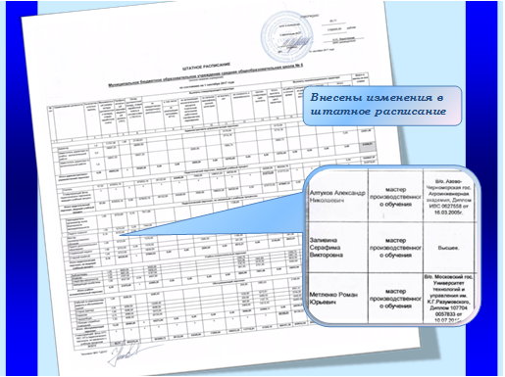
Разработаны учебные планы, где нашли отражение новые профориентационные курсы и курсы по выбору.
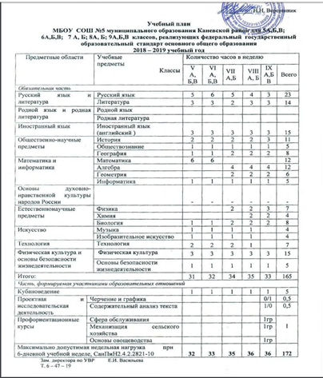

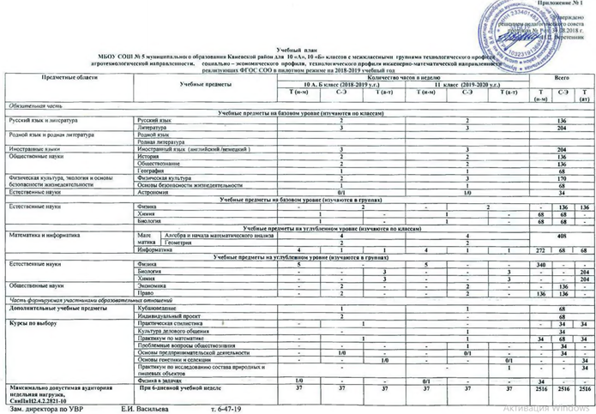
Педагогами МБОУ СОШ №5, совместителями-мастерами производственного обучения КККАТК разработаны рабочие программы
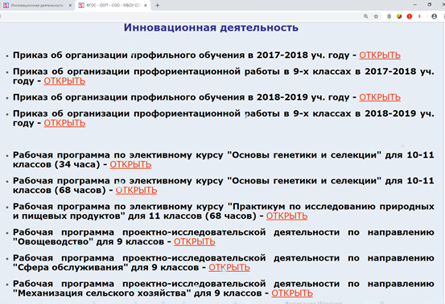
Разработаны и внедрены программы ПЛДП «Познай себя»
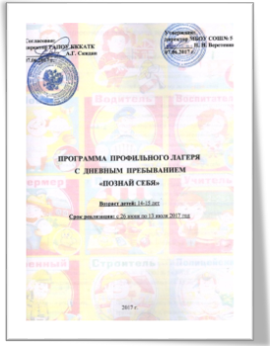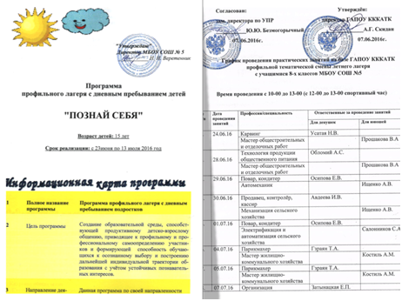
Обучающиеся школы результативно участвуют в конференциях, конкурсах, олимпиадах. Ильченко Назар - призер регионального этапа Всероссийского конкурса научно-технологических проектов (КубГТУ); участник международной научно-практической конференции с элементами школы молодых ученых "Приоритетные направления научного обеспечения агропромышленного комплекса России и стран СНГ" – выступал по теме «Использование возобновляемых источников для снижения затрат на электроэнергию при возделывании риса» (23 августа 2018 г., ФГБНУ «ВНИИ риса»); победитель муниципального этапа конкурса «Шаг в будущее» - по теме «Освещение нашего будущего»; участник региональной бизнес-школы-выставки по теме «Освещение нашего будущего» (работа внесена в каталог инновационных разработок); призер Всероссийского конкурса проектных работ по теме «Умное», экономичное и безопасное уличное освещение» (г. Сочи ОЦ «Сириус» - участник профильной смены по итогам краевого конкурса). Прокопенко Тамара (11 кл.) стала победителем, а Гунько Анатолий (11 кл.) призером Университетской олимпиады школьников «Политехническая универсиада» 2017-2018 уч.г. Это только самый яркий круг интересов и результатов, которые проявились в ходе реализации проекта.
7. Организация сетевого взаимодействия
В соответствии с планом реализации инновационного проекта заключаются договорные отношения с сетевыми партнерами.
1. Договор о сетевом взаимодействии и сотрудничестве с ГАПОУ КККАТК («Каневской аграрно-технологический колледж» от 01.06.2017 г. (с ежегодной пролонгацией)
2. Договор о сетевом взаимодействии и сотрудничестве с ФГБОУ «Кубанский государственный аграрный университет имени И.Т. Трубилина» от 27.02.2018 г.
3. Договор о совместной деятельности в области профориентационных услуг для школьников КЗУ КК «Центр занятости населения Каневского района» от 09.01.2017 г. (с ежегодной пролонгацией)
4. Договор о сетевом взаимодействии и сотрудничестве с ООО Фирма «Калория » от 31.01.2018 г.
5. Договор о сетевом взаимодействии и сотрудничестве с ООО «Кубань» от 26.02.2018 г.
Осуществляется консультирование школ края (по мере обращения) по вопросам организации сетевого взаимодействия.

8. Апробация и диссеминация результатов деятельности КИП
Проект МБОУ СОШ №5 внедряется. Нами уже проделана работа по обобщению и анализу полученных результатов. Опыт разработки и внедрения модели сетевого взаимодействия был представлен на: районном семинаре - «Трудовое воспитание и опыт профессиональных проб - начало успешного самоопределения (30.08.2017 г.); краевом семинаре - «Ранняя профилизация на основе сетевого взаимодействия с колледжем как механизм развития технического творчества учащихся» (г. Новороссийск 30.11.2017 г.); краевом семинаре - «Опыт организации сетевого взаимодействия с социальными партнерами как условие эффективности профориентационной работы в школе» (г. Краснодар 25.04.2018 г.); краевом семинаре - «Особенности реализации естественнонаучного профиля в классах агротехнологической направленности в рамках ФГОС СОО» (04.05.2018 г. На данном семинаре педагоги МБОУ СОШ№5 и мастера производственного обучения КККАТК дали открытые занятия по направлению инновационного проекта http://iro23.ru/novosti/08052018-180606); краевой конференции - «Локальные акты, регламентирующие реализацию проектной деятельности в условиях профильного обучения» (г. Краснодар 19.10.2018 г.); IX Всероссийском форуме «Здоровьесберегающее образование: опыт, проблемы, перспективы развития» с темой опыта «Осознанный выбор профессии или профиля обучения - залог будущего успеха выпускника» (г. Томск 28-30 ноября 2018 г.)

